Fecha: 28 de diciembre de 2012
Boletín de prensa Nº 625
Arcoíris en el Asfalto unió a chicos y grandes en torno a la cultura
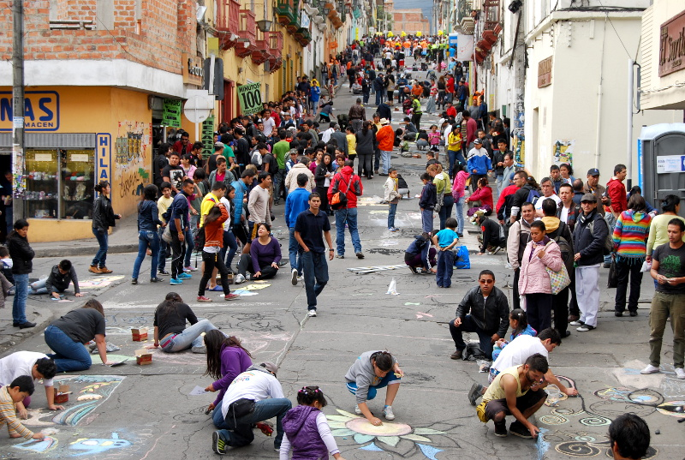
Con éxito se llevó a cabo Arcoíris en el Asfalto, evento de pre carnaval organizado por Corpocarnaval y apoyado por la Administración Municipal. Este proceso convocó a los habitantes de todos los rincones de Pasto y logró principalmente unir a las familias en torno a una actividad cultural que busca alternar el mal llamado día del agua.
Niños, niñas, jóvenes, adultos y adultos mayores llegaron temprano a la calle del Colorado para buscar un espacio y plasmar sobre el asfalto sus creaciones artísticas que en la mayoría de los casos hizo alusión a la conservación del medio ambiente, cuidado y protección de los animales además de mensajes de paz y reconciliación.
El secretario de Cultura Municpial, Álvaro José Gomezjurado, manifestó que esta jornada permite re significar el día del agua y generar apropiación de la ciudad. El funcionario señaló que pese a que esta fecha tiene por costumbre jugar con agua, se debe tomar conciencia de las consecuencias que genera el desperdiciar este líquido vital. “Es un principio moral y ético preservar el agua. Arcoíris en el Asfalto son alternativas más interesantes y no se trastoca las costumbres”, dijo Gomezjurado.
Cambiar la forma de ser y actuar frente a los recursos naturales es uno de los propósitos de esta iniciativa señaló Elkin Arcos, integrante de la organización ‘Zona Animal Pasto’ que trabaja en defensa de los animales. “Desperdiciar el agua es ir contra de la vida, es una guerra donde la gente termina agrediéndose, la realidad nos exige actuar diferente por eso aplaudo estas actividades que buscan integrar y ojalá se hiciera en más calles de nuestra ciudad”.
Con la siembra de 1700 árboles se invitó a preservar el agua
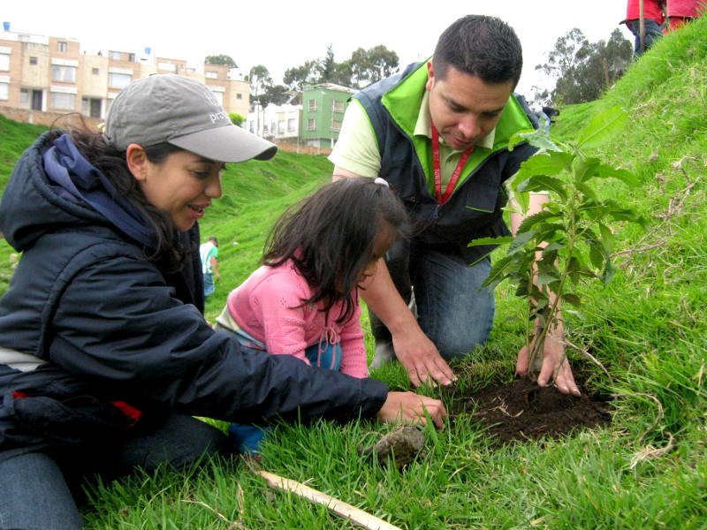
Con el propósito de generar conciencia para que no se haga uso indiscriminado del agua y conservar este líquido vital, la Alcaldía de Pasto a través de la Secretaría de Gestión Ambiental con apoyo de Corpocarnaval y la Universidad Mariana, cumplió con la jornada de reforestación en la quebrada Los Chancos el pasado 28 de diciembre.
Operarios de gestión ambiental, funcionarios de la Administración Municipal, habitantes de la comuna 8 y aproximadamente 25 niños sembraron 1700 árboles, estos últimos apadrinaron uno, incentivando de esta manera en los más pequeños la apropiación del sector y la preservación del agua.
Raul Mantabajoy, líder comunal del barrio Figueroa manifestó que “este ha sido un proyecto deseado desde hace varios años, puesto que la quebrada se ha convertido en un espacio donde se arrojan escombros”, y la reforestación es la oportunidad de que se conserve esta zona aportando a la protección de las cuencas y microcuencias del municipio.
Nuevos ingresos, subsidio económico adulto mayor
La Secretaría de Bienestar Social, reitera a la población adulto mayor del Municipio de Pasto que gracias a la gestión realizada por el alcalde, Harold Guerrero López ante el Ministerio del Trabajo, se logró obtener una ampliación de cobertura del Plan de Solidaridad con el Adulto Mayor (mediante Resolución 2958 del 23 de noviembre del 2012) otorgando al municipio 1581 cupos nuevos, para lo cual se asignó recursos a partir del mes de noviembre del presente año.
Además, a partir de marzo de 2013, los adultos mayores que reciben actualmente paquete alimentario por el Programa Nacional de Alimentación “Juan Luís Londoño de la Cuesta” pasarán a recibir el subsidio económico de “Colombia Mayor, Programa de Solidaridad con el Adulto Mayor”.
Debido a lo anterior, el Programa Adulto Mayor de la Secretaría de Bienestar Social de la Alcaldía de Pasto se permite informar que las personas que se nombran a continuación, a partir del mes de diciembre de 2012, han sido vinculados a “Colombia Mayor, Programa de Solidaridad con el Adulto Mayor”, razón por lo cual deben estar pendientes de la fecha de pago a partir del 10 de Enero del 2013.
Por lo tanto deberán presentarse ante las oficinas de la Subsecretaría de Gestión y Proyectos para que sean registrados y reciban la información necesaria, ya que esta dependencia se encargará de llevar a cabo dicha focalización. Cabe aclarar que este pago corresponde a los meses de noviembre – diciembre del año en curso y posteriormente se continuará realizando cada dos meses. Mayor información en www.pasto.gov.co

Pasto Transformación Productiva
Tirso Benavides Benavides
Jefe Oficina de Comunicación Social
Alcaldía de Pasto

